МУНИЦИПАЛЬНОЕ БЮДЖЕТНОЕ ОБЩЕОБРАЗОВАТЕЛЬНОЕ УЧРЕЖДЕНИЕ «КУБАНСКАЯ ШКОЛА»
СИМФЕРОПОЛЬСКОГО РАЙОНА РЕСПУБЛИКИ КРЫМ

Конкурс: «Первооткрыватель – 2021»
Направление: «Мир животных»
Номинация: «Исследовательские проекты»
Название: «Питание кроликов разных пород и их масса»

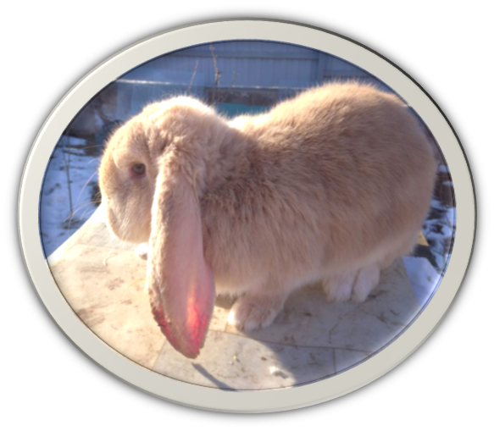 | Работу выполнила:  Бударина  Вероника Сергеевна,  обучающаяся 3 класса Муниципального  бюджетного  учреждения  «Кубанская школа»  Руководитель:  Куреня Ирина  Николаевна,  учитель начальных классов  Муниципального бюджетного общеобразовательного учреждения  «Кубанская школа»

Симферопольский район – 2021
П. Школьное

Содержание
- Словарь основных понятий, используемых в работе …………….………..…3
- Введение ……………….…………………………………………………...….3
- О кроликах (теоретическое описание предмета исследования) .. ………..….4
- Наблюдение – кролики в нашей семье …………………………………..…...5
- Выводы ……………………………………………………………………..…..8
- Список литературы… …………………………………………………………13

- Словарь основных понятий, используемых в работе.
Порода кролика — многочисленная (не менее 1000–2000 крольчих) группа кроликов общего происхождения, имеющих сходные хозяйственно-полезные и морфологические признаки, стойко передающиеся по наследству.
О́трасль — отдельная сфера науки, знаний, производства. Примеры отраслей: Отрасль экономики. Отрасль права. Отрасли промышленности. Отрасль животноводства.
Экспериме́нт (от лат. experimentum — проба, опыт) — процедура, выполняемая для поддержки, опровержения или подтверждения гипотезы или теории.
Животноводство – отрасль сельского хозяйства – разведение полезных сельскохозяйственных животных, ценных пушных зверей, рыб, пчел и др.».
Кормушка — приспособление для кормления и наблюдения за домашними (поросятами, курами и т.д.) и дикими (птицами, оленями и т.д.) животными. Используется для содержания домашних животных, а также сохранения диких животных в условиях нехватки для них естественного корма.
Методы исследования – это способ достижения цели исследовательской работы.
II.Введение.
Если раскрутить глобус и указкой показать на любую точку, то попадешь обязательно на какое-нибудь животное. Животный мир очень разнообразен. Животные обитают повсюду. Их можно встретить на лугу, в лесу, водоёмах, поле и даже высоко в горах. Это и насекомые, земноводные, пресмыкающиеся, птицы, рыбы, млекопитающие Много разных животных разводит человек. И поэтому я выбрала тему для своего исследовательского проекта «Мир животных», исследовала я проблему: «Как питание влияет на массу тела кроликов разных пород.» Эту проблему для исследовательского проекта, я выбрала, потому что наблюдать за животными в природе очень сложно, поэтому лучше наблюдать за одним из домашних животных.
Цель моей работы.
Узнать:
- как одинаковое питание влияет на массу кроликов разных пород;
Выяснить:
- насколько перспективно содержание кроликов разных пород в домашних условиях;
Рассказать:
- об условиях содержания и разведения кроликов в домашних условиях.
Задачи:
- изучить литературу по теме;
- познакомиться с породами домашних кроликов;
- наблюдать за ростом и развитием кроликов, имеющих одинаковый рацион питания;
Методы, которые применяются в ходе исследования:
-поиск и сбор информации;
-практическая деятельность;
- наблюдение;
-анализ.
III.О кроликах (теоретическое описание предмета исследования).
Разведением домашних животных занимаются люди не только индивидуально, но и коллективно. Существует целое направление в народном хозяйстве. Помимо промышленного хозяйства существует сельское хозяйство. Одна из отраслей сельского хозяйства – животноводство. Это отрасль, занимающаяся разведением домашних животных. Среди них – кролиководство, отрасль, занимающаяся разведением кроликов. Кролик – это млекопитающее, грызун. Домашний кроль произошел от дикого. Обходиться без помощи крольчихи детеныши могут на 3-4 неделе жизни. Они начинают употреблять корм самостоятельно, не переставая пить молоко. Время, которое крольчата проведут с крольчихой, зависит от количества молока у матери. Крольчатам комфортно, они сыты, если у них гладкая кожа, без складочек, они спокойно лежат, значит им хватает материнского молока. Видят кролики гораздо хуже, чем различают запахи. Если крольчихе подкинуть чужого детеныша, то она его определит по запаху, не смотря на окрас. Чужого она не примет. К новым кормам кролики тоже привыкают долго принюхиваясь. Кролик грызет исключительно растительную пищу. Пищеварительная система у кроликов развита хорошо. Корм может находиться в желудке животного 3-10 часов. Кишечник кролика в 10 раз длиннее, чем длина животного (до 6 метров). Животных разводят ради мяса и шкурок. Пуховое кролиководство распространено меньше. Кроличье мясо вкусное, питательное и полезное.
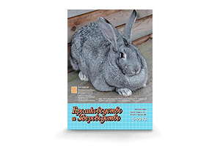
Журнал «Кролиководство и звероводство» (Россия). Не нуждается в рекомендациях, исповедуя научно-практический подход во всех публикациях, чему бы они были ни посвящены — разведению и племенному делу, содержанию и кормлению, лечению кроликов или проблемам отрасли. Авторы статей — ученые, специалисты и опытные кролиководы. Журнал «Кролиководство и звероводство» — один из старейших специализированных журналов России, выходит с 1910 года периодичностью один раз в 2 месяца. Имеет страничку ВКонтакте. Недавно обзавелся собственным сайтом. Для кролиководов будут, безусловно, интересны и полезны в работе материалы журнала, которые публикуются в разделах «Разведение и племенное дело», «Консультация», «Экономика и организация», «Корма и кормление», «Ветеринария», «Имя в отрасли», «Хозяйке на заметку» и др. Мы с родителями пользуемся советами из статей этого журнала.

IV.Наблюдение - кролики в нашей семье.
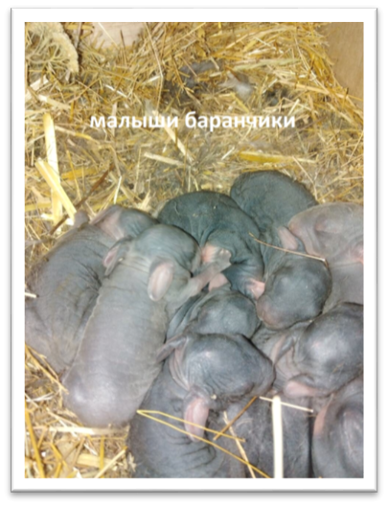
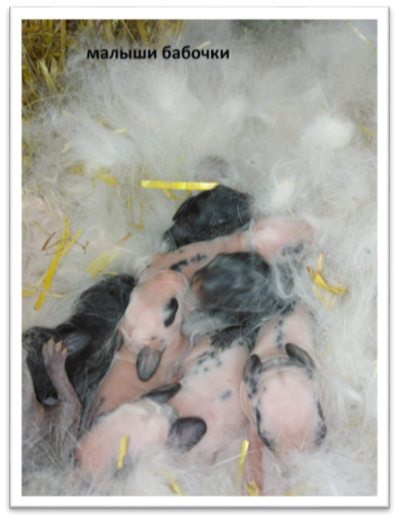
У нас на подворье много разных животных: куры , утки ,гуси поросята и мои любимцы –кролики. Мы выращиваем разные породы . Я заметила одну особенность –кормим мы их одинаково, а вырастают они разных размеров.
Я вела наблюдение за кроликом породы французский баран.
Своё название эта порода получила за внешнюю схожесть головы кролика с головой барана. А висящие уши только усиливают сходство. Характер у них спокойный, миролюбивый, кролики ориентированы на человека, охотно идут на руки, откликаются на свои клички. Французский вислоухий кроль-баран – очень умное животное. Они не кусаются и вообще не проявляют агрессию. У нас есть два окраса рыжие и серые. У французских баранов бывает от 3 до 7 малышей. Крольчихи очень заботливые мамаши, хорошо выращивают крольчат. До полутора месяцев уши у крольчат могут торчать в стороны, полностью уши опускаются только после 6 недель. Сразу после рождения в июле месяце малыш весил 60 граммов, а через 7 месяцев кролик за которым я вела наблюдение весил 7кг 100г . Это можно увидеть в таблице наблюдений за тремя кроликами разных пород. Баранчики отличаются хорошим аппетитом и способны съедать больше, чем необходимо и могут потолстеть. Выдаём им пищу 2-3 раза в день небольшими порциями. Зимой мы их кормим сеном и овощами, также даём овес. В теплое время даем траву, одуванчик , крапиву и подорожник , а также картофель, брокколи, огурцы, морковь, свёклу.
Бабочка — это ещё одна порода кроликов за которыми я наблюдала. Это меховая порода декоративных кроликов средних размеров с оригинальной окраской: по основному белому фону на спине и боках разбросаны пятна разного цвета, размера, на носу и щеках пятна напоминают бабочку с раскрытыми крыльями. Детеныши рождаются очень маленькие и слепые . Вес крольчонка был 60 г , а к концу моих наблюдений я записала, что его масса составила 5 кг .
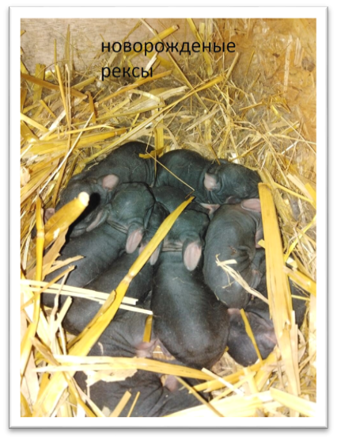
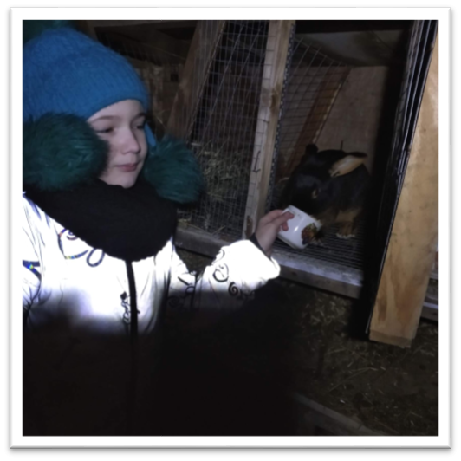
Мне очень нравилось наблюдать за кроликами породы «Рекс». Рекс –это Бельгийская порода. «Рекс» в переводе с латинского означает «король, царь», что соответствует качеству шкурки этого домашнего животного. Кролики внешне напоминают бобра, привлекают внимание необычной расцветкой, ценной шкуркой. Отличительные особенности Рексов – укороченные и кривые усы, короткая и бархатная шерсть. Кролики часто выращиваются в качестве домашнего питомца. Кролик Рекс при первом знакомстве очень пугливый и настороженный, сложно идет на контакт с человеком, долго привыкает к новому окружению, держится в стороне. Привыкнув, зверек показывает свой добродушный характер, отлично ладит со всеми членами семьи и домашними животными. Кролики Рексы шкодливые, суетливые и неугомонные, сгрызают все, до чего могут дотянуться в доме. Кролики бывают голубые, белые, черные, бурые, пятнистые. Животные неприхотливые в уходе за исключением новорожденных крольчат, при выращивании которых важно соблюдать определенные правила: кролики хорошо себя чувствуют при 15-25 градусах. Для них лучше низкие температуры, чем жара от 30 градусов. Новорождённый крольчонок весил 45 граммов, в конце моих наблюдений он был массой 3 кг 200 г
Кролики с удовольствием поедают ветки плодовых деревьев, траву, сено, овощи, кормить животных нужно всегда в одно и то же время суток. Я заметила, что особенно любимыми лакомствами для «бабочек» являются клевер и люцерна, а также молодая кукуруза, и поэтому я балую их этими лакомствами. Для того чтобы у кроликов всегда была еда мы купили им бункерные кормушки. Вечером я с удовольствием вместе с мамой кормлю кроликов. Кроликов на «Вероникином подворье», за которыми я вела наблюдение, кормлю одинаково: свежим сеном и сухими гранулами засыпая их в бункерные кормушки . Для заточки зубов кладём им брусочки тополя или березы. Летом даем кроликам больше свежей травы, фруктов и овощей, свежескошенную чуть подвяленную траву. Зимой кормим кроликов овсом , сеном, ветками деревьев, корнеплодами. Особенно полезны для кроликов укроп, петрушка, цветная капуста, морковь.
Свои наблюдения я записывала в дневник, где отмечала прибавку веса кроликов разных пород ежемесячно. Результаты моих наблюдений можно увидеть в таблице.
Порода кроликов | Ново-рож-денные | 1 мес | 2 мес | 3 мес | 4 мес | 5мес | 6 мес | 7 мес
Французский баран | 0.06 кг | 0.8 кг | 1.6 кг | 2.6 кг | 3.6 кг | 4.7 кг | 5.5 кг | 7.1 кг
Бабочка | 0.06 кг | 0.8 кг | 1.8 кг | 2.7 кг | 3.2 кг | 3.6 кг | 4.0 кг | 5 кг
Рекс | 0.045 кг | 0.45 кг | 1.3 кг | 1.7 кг | 2.1 кг | 2.5 кг | 2.8 кг | 3.2 кг
Таблица наблюдений за изменением массы кроликов
Наглядно можно увидеть какая порода вырастает и набирает массу больше всего при одинаковом питании в этой диаграмме:

V.Выводы.
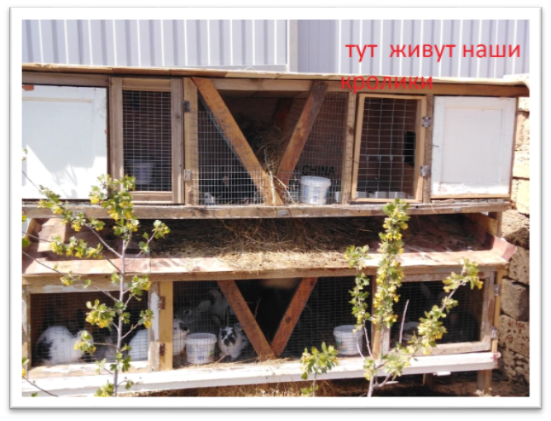
Наблюдая за ростом и развитием кроликов я заметила, что кролики имеющий одинаковое питание по разному прибавили в весе, в зависимости от породы. Самый большой по массе – это порода кролика «Французский баран», меньше всего прибавил в весе кролик породы «Рекс», поэтому, наверное, его чаще всего используют как декоративного кролика. Кролики очень прожорливы – они способны есть днём и ночью. Чем лучше рацион питания, тем лучше кролики прибавляют в весе. Правильное кормление - основа получения хорошего привеса и развития кролика.

Тут живут наши кролики.

Я кроликам даю лакомство.
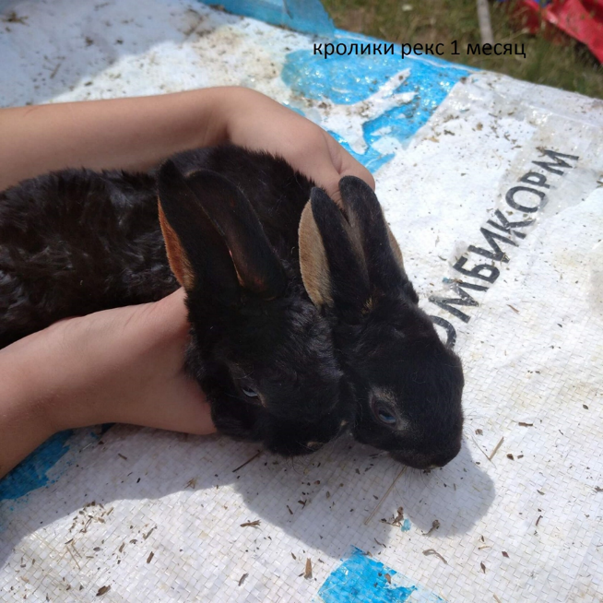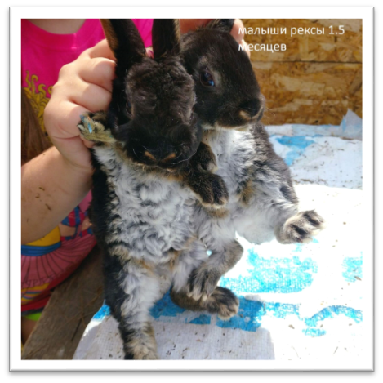
Малышам «Рексам» - 1 месяц. Здесь им – 1,5 месяца

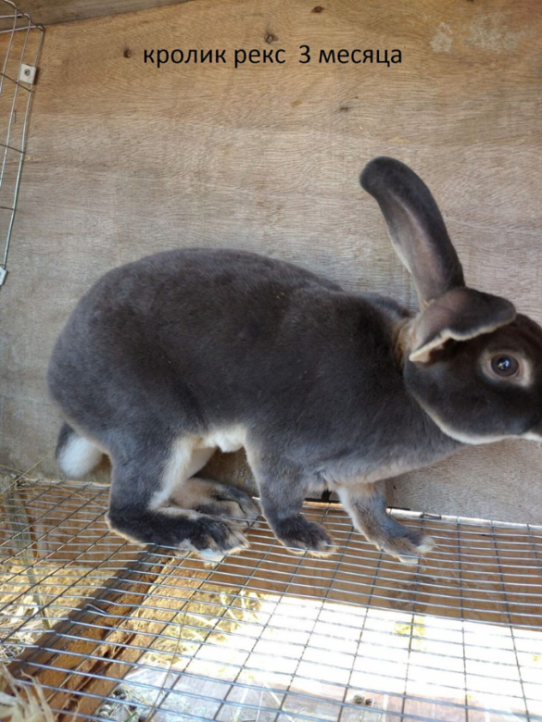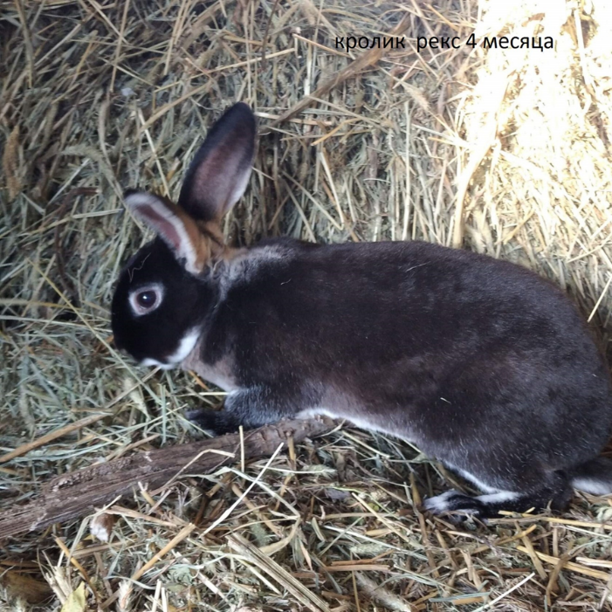
Кролик «Рекс» - 3 месяца. Кролик «Рекс» - 4 месяца.

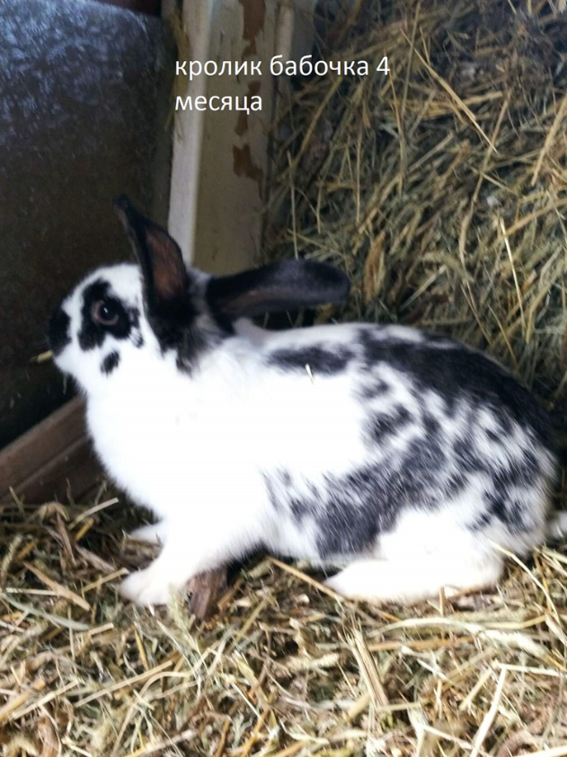

Кролик «Бабочка» - 4 месяца

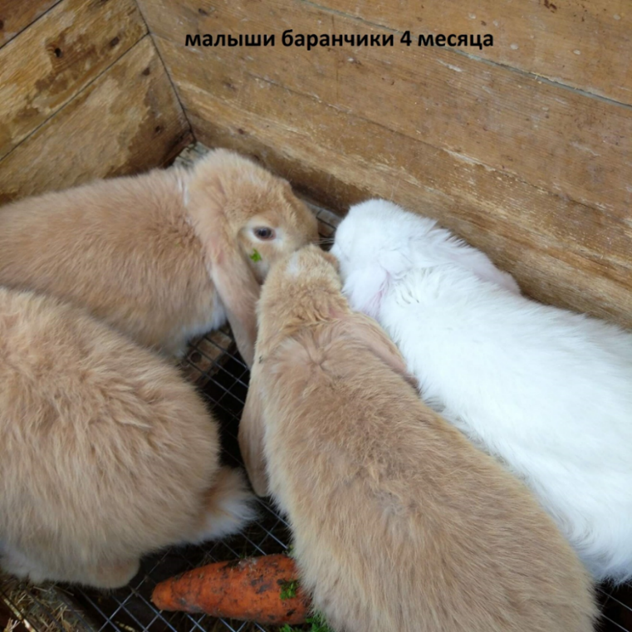

Малыш «Французский баран»- 4 месяца
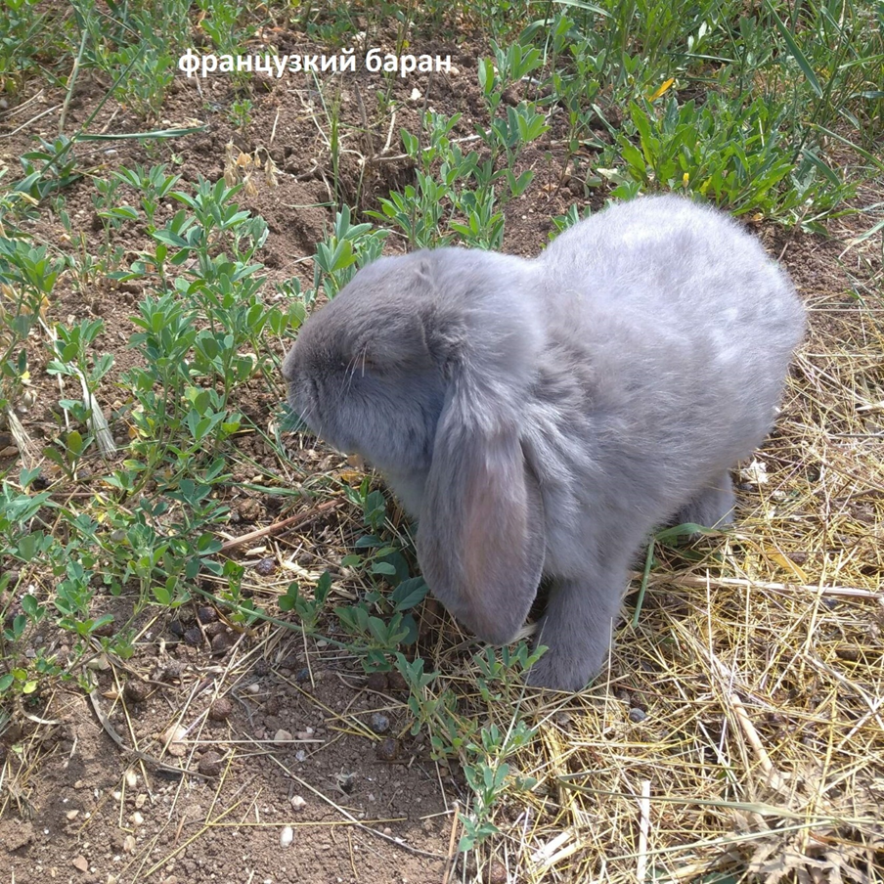
«Французский баран» - 7 месяцев.
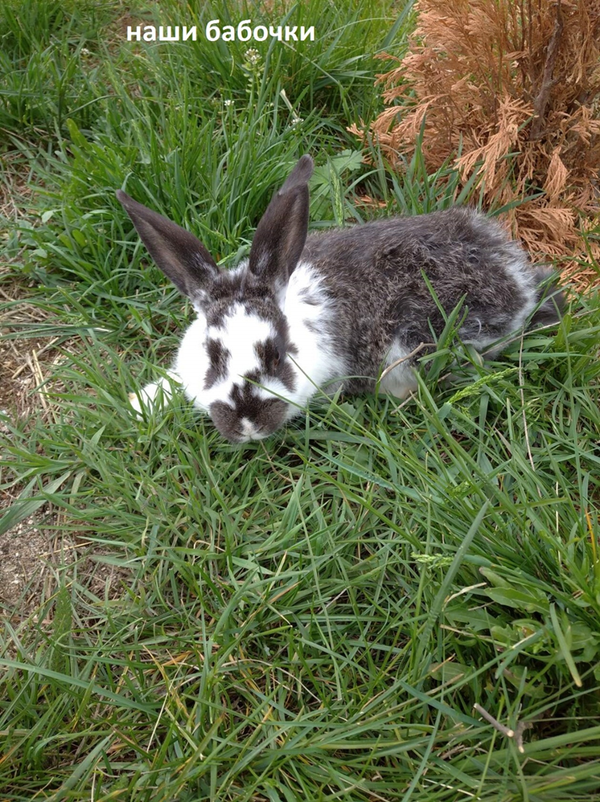

Наша «Бабочка» - 7 месяцев

VI.Список литературы:
- «Кролики: разведение, выращивание, кормление» Серия «Библиотека фермера», С.Н. Александров, Т.И.Косова. Издательство «Сталкер», 2004г.
- Рахманов А.И. Кормление кроликов, пушных и декоративных зверей. М. “Аквариум” 2003.
- Самойлов А.В. «Разведение кроликов». Издательство ООО «Агат»,2010 год.
- Журнал «Кролиководство и звероводство»

Интернет источники:
https://yandex.ru/turbo/zverovod.info/s/kroliki/kak-pravilno-razvodit.html
http://krolikoved.ru/articles
https://agronom.media/zhivotnye/kroliki/razvedenie.html
https://agronom.media/zhivotnye/kroliki/razvedenie.html
https://myplanet-ua.com/raznoobrazie-zhivotnogo-mira/
ru.wikipedia.org›Породы кроликов
ru.wikipedia.org›Отрасль
ru.wikipedia.org›Эксперимент
ru.wikipedia.org›Кормушка
https://agronom.media/zhivotnye/kroliki/razvedenie.html

